Chapitre 04 – Réseaux de Pétri :

- Généralités

Thèse C.A. Pétri en 1962.
- Outil de modélisation formelle
- Outil adapté à la modélisation dynamique des S.E.D.
- Outil mathématiques : Preuve des propriétés
- Outil graphique
- Simulation (PN/Design)
- Nombreuses extensions : dans notre cas Réseaux de Pétri autonomes, sinon :
    - Réseaux de Pétri non autonomes, causalités (P-temporisé, T-temporisé)
    - Réseaux de Pétri continus
    - Réseaux de Pétri statistiques, possibilistes, probabilistes
    - Réseaux de Pétri colorés
    - Réseaux de Pétri flous, …

- Formalisme de base

  - Définition

R = < P, T, Pré, Post >
P : ensemble de Places
T : ensemble de Transitions
Pré : Application P × T → ℕ: incidence avant
Post : Application P × T → ℕ : incidence arrière

Places : p est une place d’entrée de t si Pré (p, t) > 0
P est une place de sortie de t si Post (p, t) > 0

Transitions : t est une transition d’entrée de p si Post (p, t) > 0
t est une transition de sortie de p si Pré (p, t) > 0

Exemple : P = {1, 2, 3, 4, 5} et T = {a, b, c, d, e}

Pré | a | b | c | d | e
1 | 1 | 0 | 0 | 0 | 0
2 | 0 | 1 | 0 | 0 | 0
3 | 0 | 0 | 1 | 0 | 0
4 | 0 | 0 | 0 | 1 | 0
5 | 0 | 0 | 0 | 1 | 1

Post | a | b | c | d | e
1 | 0 | 0 | 0 | 1 | 0
2 | 1 | 0 | 0 | 0 | 0
3 | 1 | 0 | 0 | 0 | 1
4 | 0 | 1 | 0 | 0 | 0
5 | 0 | 0 | 1 | 0 | 0
  - Représentation matricielle

Pré (., t) et Post (., t) sont des vecteurs colonnes associés à une transition t.

Pré (., a) = 1
0
0
0
0

Pré (p, .) et Post (p, .) sont des vecteurs lignes associés à une place p.

  - Marquage

Permet de définir un réseau de Pétri marqué est une couple définit par un réseau de Pétri et un marquage associé N = <R, M>, couple formé par réseau de Pétri R et une application
M : P → ℕ appelé Marquage.

M(p) : marquage de la place p : nombre de marquages ou jetons contenus dans p. M est un vecteur.
M₀ = 1
0
0
0
0

  - Graphe associé

Réseau de Pétri peut-être vu comme un graphe orienté biparti (P, T)
P U T est l’ensemble des sommets du graphe
Γ application multivoque de P U T → 2^{p} U 2^{T}
Ensemble des successeurs d’une place ou d’une transition

V : l’ensemble des valuations des arcs du graphe définie par Pré et Post
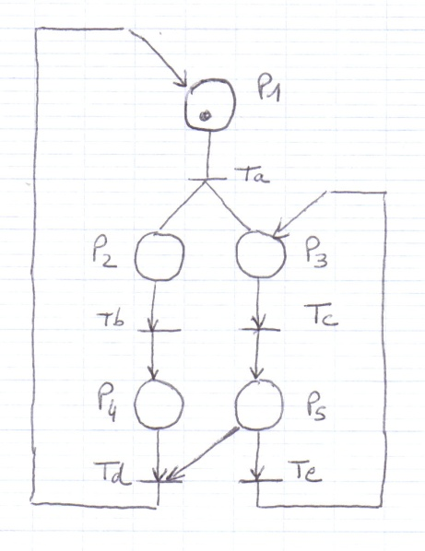
Graphe = (P, T, Γ, V)
R est défini par :
- ∀ p ∈ P, Γ (p) = {t ∈ T, Pré (p, t) > 0} = p.
- ∀ t ∈ T, Γ (t) = {p ∈ P, Post (p, t) > 0} = t.
- ∀ t ∈ T, ∀ p ∈ P, V (p, t) = Pré (p, t)
V (t, p) = Post (p, t)

En reprenant l’exemple :
Γ (1) = {a} ; Γ (2) = {b} ; Γ (3) = {c} ; Γ (4) = {d} ; Γ (5) = {d, e} ;
Γ (a) = {2, 3} ; Γ (b) = {4} ; Γ (c) = {5} ; Γ (d) = {1} ; Γ (e) = {5}

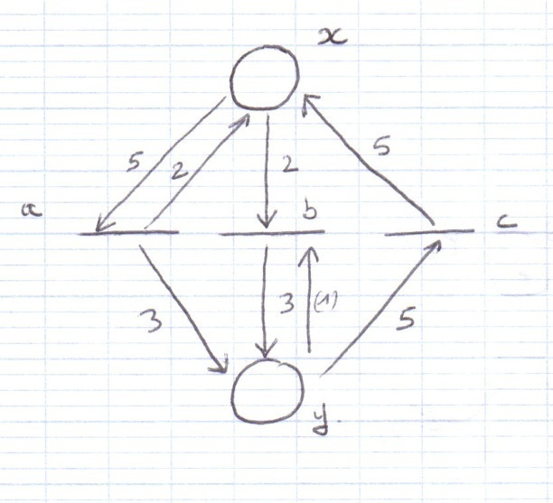
P = {x, y} et T = {a, b, c}
R = <P, T, Pré, Post>
Pré | a | b | c
x | 5 | 2 | 0
y | 0 | 1 | 5

Post | a | b | c
X | 2 | 0 | 5
y | 3 | 3 | 0

- Fonctionnement d’un Réseau de Pétri

  - Transition franchissable

Transition t franchissable si et seulement si :
∀ p ∈ P, M(p) ≥ Pré (p, t)

Notation « M(t > » ce qui signifie que t est franchissable
M’(p) = M(p) + Post (p, t) – Pré (p, t)
Soit M’ = M + Post (., t) – Pré (., t)

Exemple : M(0 > M’ implique que M(t > M’
M = 5 Donc M’ = 5 + 2 - 5 = 2
0 0 3 0 3

Propriété : M’ >= Post (., t)

  - Matrice d’incidence C

C : P × T → ℤ défini par :
∀ p ∈ P, ∀ t ∈ T, C (p, t) = Post (p, t) – Pré (p, t)

Exemple :
C | a | b | c
x | -3 | -2 | 5
y | 3 | -2 | -5
Donc M’ = M + C (., t)

  - Séquence de fonctionnement

Si M₀(t₁ > M₁ et M₁(t₂ > M₂
Alors, s = t₁t₂ est franchissable implique M₀(t₁t₂ > M₂

Par extension, cette séquence s de longueur quelconque, s ∈ T* définit un mot M(s > M’

On associe au réseau de Pétri, pour un marquage M, le langage L(R, M) comme l’ensemble des mots (l’ensemble des séquences franchissables).
On définit A(R, M) comme l’ensemble des marquages accessibles.
Le mot vide est noté λ : séquence nulle.

Définition : s ∈ T* est franchissable par M, permettant M avec M(s > M si et seulement si
Soit s = A alors M = M
Soit s = s’t avec s’ ∈ T* et t ∈ T
Il existe M’ tel que M(s’ > M’ et M’(t > M

Pour vérifier qu’une séquence est franchissable : calcul par récurrence :
On définit deux extensions des matrices Pré et C notées Pré et C
M(s > . si et seulement si M ≥ Pré (., s)
Alors M(s > M et M = M + C (., s)

Remarque : l’ordre des transitions n’intervient pas dans le calcul.

Définition : On définit s : vecteur caractéristique comme le vecteur formé des nombres d’occurrence des transitions dans la séquence s.

Exemple : T = {a, b, c}
s = aabca et donc s⁺ = [3, 1, 1]

Définition : Pré et C sont définies par :
Si s = λ alors Pré (p, s) = 0 et C (p, s) = 0
Sinon Pré (p, s) = max (Pré (p, s’), Pré (p, t) - C (p, s’))
Et C (p, s) = C (p, s’) + C (p, t)

  - Equation fondamentale

Le marquage résultant d’une séquence franchissable est obtenu par : M’ = M + C s
Soit C (p, s) = C (p, t). s

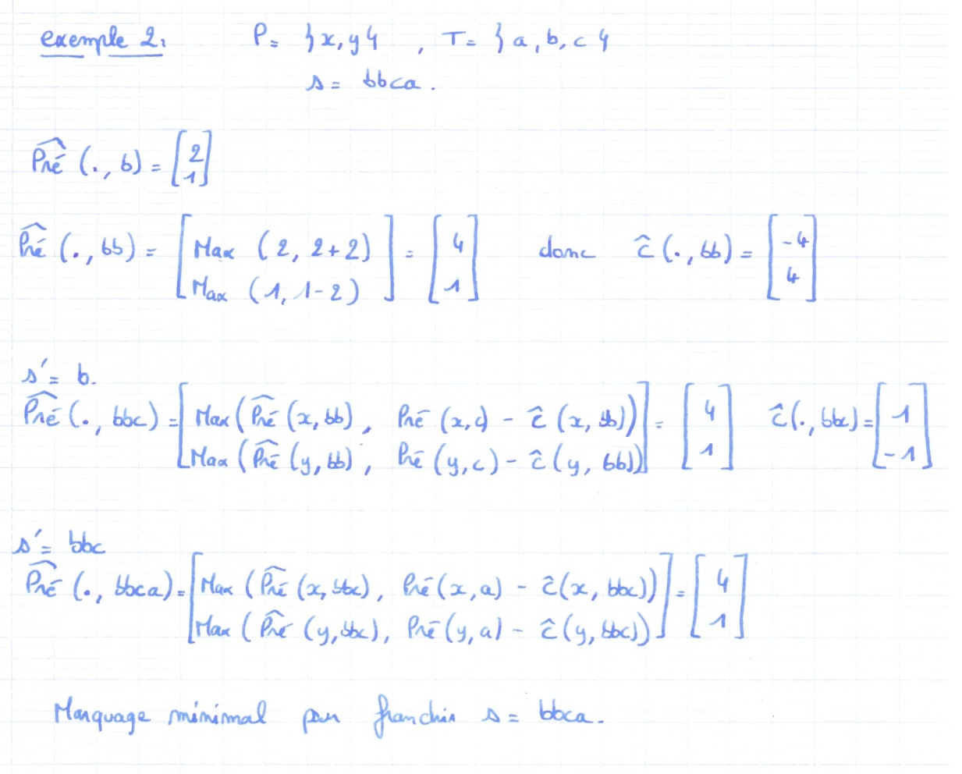

  - Grammaire associée à un Réseau de Pétri

S<P, Q> associée au R<P, T, Pré, Post> définie par :
- Son vocabulaire P
- L’ensemble des règles de réécriture Q

t_{i} : µ (Pré (., t_{i})) → µ ( Post (., t_{i}))

Exemple :
M_{o} = 5
1

a : x⁵ → x²y³
b : x²y → y³
c : y⁵ → x⁵

  - Graphe des marquages accessibles

A(R, M), l’ensemble des marquages accessibles est défini comme {M ∈ ℕ*, ∃ s, M(s > M}
On appelle graphe des marquages accessibles : GA(R, M) le graphe qui a pour ensemble des sommets A(R, M) et dont les arcs sont définis par :
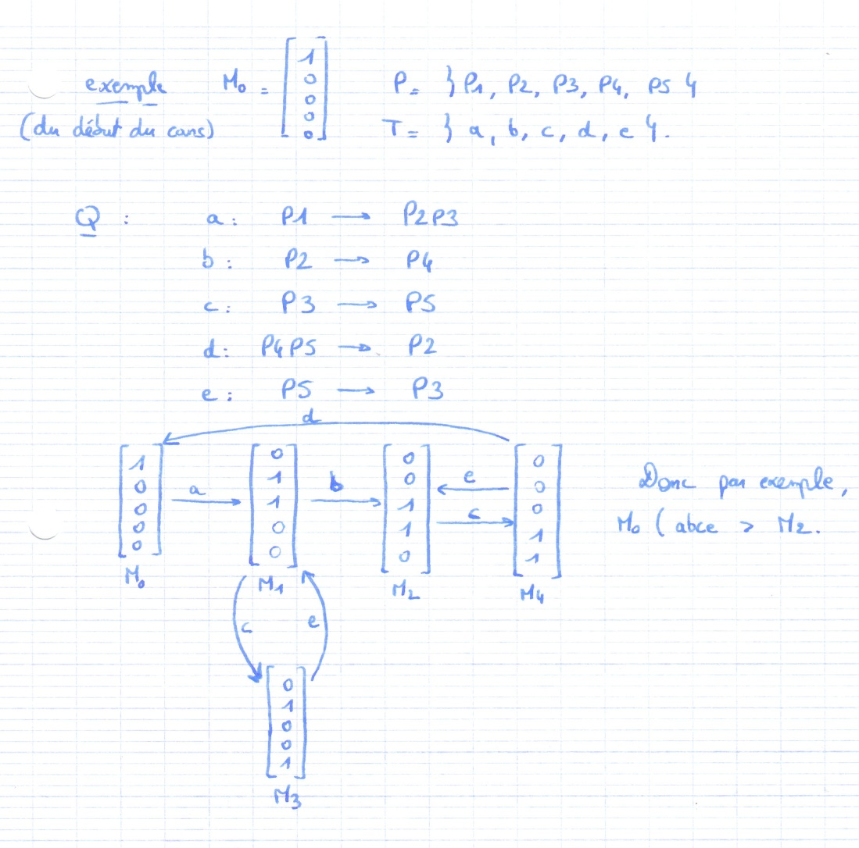
M’(. > M’’, si ∃ t ∈ T, M’(t> M’’

  - Arbre et graphe de couverture

Nombre de marquages accessibles est non borné.
Algorithme :
- A partir de M₀, on indique toutes les transitions valides et les marquages obtenus.
- S’il existe sur le chemin de M₀ à M₁ (exclu) un marquage, M_{j}=M_{i},
Alors M₁ n’a pas de successeur
Sinon on prolonge l’arbre avec les successeurs M_{i}
On vérifie s’il existe une marque M_{j} sur le chemin de M₀ à M_{k} telle que :
M_{k} > M_{j} alors chaque composante supérieure est remplacée par un w
Dans l’évolution de la construction, un marquage w reste un marquage w.
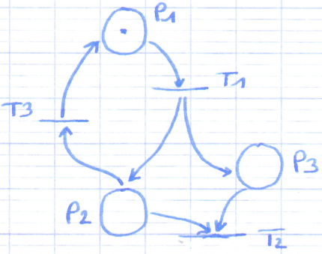
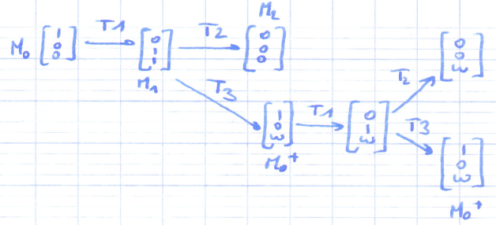

- Analyse fonctionnelle d’un Réseau de Pétri

  - Propriétés structurelles

- Graphe d’état : toute transition a exactement une place en entrée et une place en sortie.

- Graphe d’événement : toute place a exactement une transition d’entrée et une transition de sortie.

- Réseau pur : Réseau de Pétri qui ne contient pas de transition ayant la même place en Entrée et en Sortie.

- Réseau sans boucle : Réseau qui a une transition ayant une même place en Entrée et en Sortie alors cette transition a une autre place en Entrée.
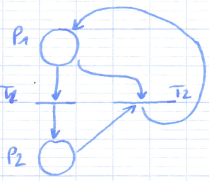

- Conflit : défini par une place qui a plusieurs transitions en Sortie.
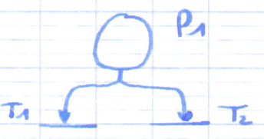

Conflit (P1, {t₁, t₂})

- Choix libre : Si les transitions du conflit n’ont pas d’autres places en Entrée.
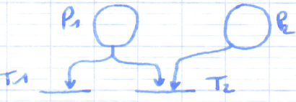

Exemple choix non libre :

- Choix libre étendu : si une transition du conflit est concernée par une autre place en Entrée, alors elle est place d’entrée d’une autre transition du conflit.

  - Propriétés dynamiques : Marquage
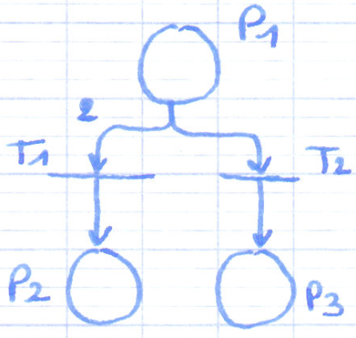

- Conflit effectif : si pour un conflit (P1, { t₁, t₂}) l’ordre de franchissement de t₁ et t₂ est important.

- Borné ou sauf : Pour un marquage initial M₀, toutes les places sont bornées.

Sauf : Marque d’une place au max égale à 1.

- Vivant, Quasi-vivant : on peut trouver des séquences de franchissement qui passent par toutes les transitions du Réseau de Pétri.
  - Transition vivante : il existe s telle que t soit franchissable depuis M₀ et depuis n’importe quelle marque M_{i} du graphe des marquages accessibles.
  - Quasi-vivante : il existe s telle que t soit franchissable depuis M₀ seulement.

- Réseau ré-initialisable : on peut trouver s telle qu’on retrouve M₀ à partir de n’importe quel M_{i} du Graphe des marquages accessibles (GA)

- Persistance : définie s’il existe un ou plusieurs conflits alors l’ordre de franchissement des transitions du conflit n’importe pas.

